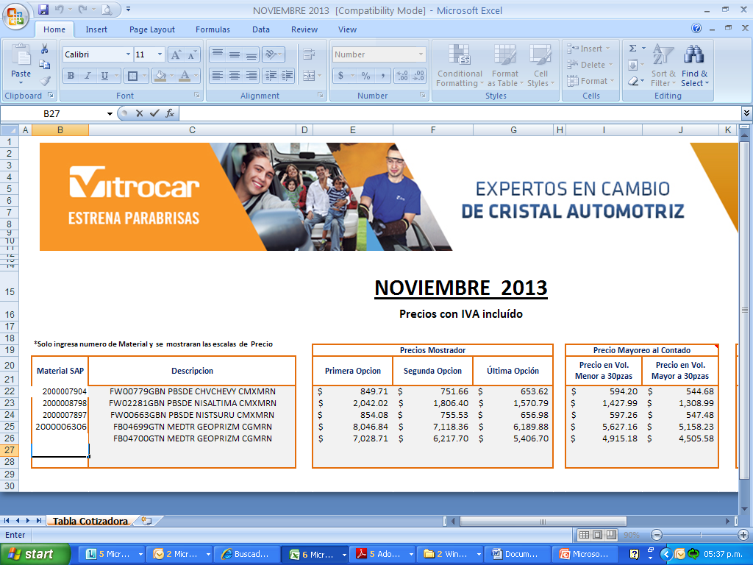

**VITROCAR, SA DE CV**

**VITROCAR SUC MEXICALI**

Blvd. Anáhuac 863 Fracc Ampliación las Flores, Mexicali B.C.

Tel. 686.556.06.60 y 686.556.18.54

A QUIEN CORRESPONDA

1. PARABRISAS NP300 2016

PRECIO ASEGURADORA GNP: $1850.00

DEDUCIBLE DEL 25%: $536.50 (Precio ya con IVA al 16%).

Vitrocar, S.A. de C.V.

Cuenta: 0648706708

Clave Bancaria: 072 580 006487067082

Sucursal: 0592

Moneda: Pesos

Banco: Banorte

RFC: VIT-970211-ES7

.

**Mexicali, B.C. 03 de DICIEMBRE del 2025**

|  |
| --- |
|  |
|  |
|  |
|  |